ΔΕΛΤΙΟ ΤΥΠΟΥ
6^{ο} ΣΥΜΠΟΣΙΟ ARCH_RNT ΑΡΧΑΙΟΛΟΓΙΚΗ ΕΡΕΥΝΑ ΚΑΙ ΝΕΕΣ ΤΕΧΝΟΛΟΓΙΕΣ
Με επιτυχία ολοκληρώθηκαν οι εργασίες του 6ου Συμποσίου ARCH_RNT- Αρχαιολογική Έρευνα και Νέες Τεχνολογίες που διεξήχθη τις ημέρες 8 και 9 Οκτωβρίου στο Αμφιθέατρο Νικόλαος Πολίτης, του Πανεπιστημίου Πελοποννήσου στην Καλαμάτα, τηρώντας όλα τα απαραίτητα μέτρα για την προστασία της δημόσιας υγεία από τον COVID-19. Στο Συμπόσιο παρουσιάστηκαν με μικτό τρόπο, δια ζώσης και εξ αποστάσεως, 32 πρωτότυπες εργασίες με θεματικές από τον χώρο του Πολιτισμού και συγκεκριμένα της Αρχαιομετρίας, των Γεωφυσικών Επιστημών και των Ψηφιακών Εφαρμογών οι οποίες αναφέρονται σε μελέτες απόλυτης χρονολόγησης, χαρακτηρισμού, προέλευσης υλικών, ανασύνθεσης παλαιοπεριβάλλοντος και τεχνητής νοημοσύνης στην αρχαιολογική έρευνα. Οι διοργανωτές εκφράζουν την μεγάλη ικανοποίησή τους για την υλοποίηση του Συμποσίου εν μέσω των γνωστών δυσκολιών λόγω της πανδημίας, το οποίο Συμπόσιο αποτελεί θεσμό για τις Πολιτισμικές Σπουδές, το Πανεπιστήμιο Πελοποννήσου και την Περιφέρεια Πελοποννήσου. Το αναφερόμενο Συμπόσιο διεξάγεται ανελλιπώς ανά διετία από το 2008 και αποτελεί πρωτοβουλία του Εργαστηρίου Αρχαιομετρίας. Το Συμπόσιο αποτέλεσε συν-διοργάνωση του Πανεπιστημίου Πελοποννήσου, του Δήμου Καλαμάτας και της Περιφέρειας Πελοποννήσου.
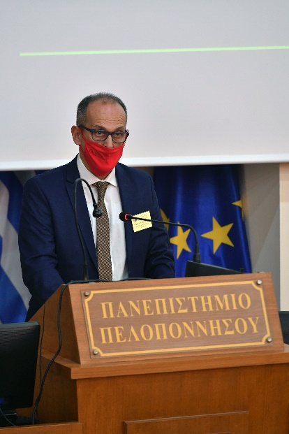 | 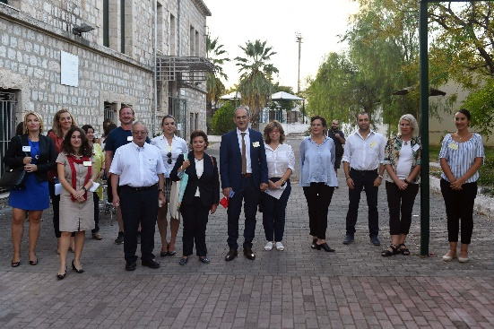
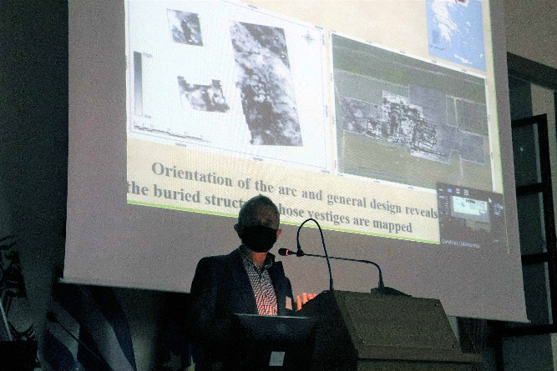 | 